EJERCICIOS JAVASCRIPT - EVENTOS

1. Crear una página la cual cambia a colores distintos a un párrafo, según hagamos sobre él un *click* o un *doble* *click*. Para lograrlo tanto para el evento *click* y *doble* *click* llamaremos a la misma función. Y según el tipo de evento cambiar de color al párrafo.
2. Implementaremos un panel con un conjunto de botones que nos permitan ingresar un valor numérico presionando botones. Asociaremos el *click* de cada botón con una única función.. Usar la propidad *Target* para saber que botón ha sido pulsado y asi poder obtener su propiedad *value* donde aparecen los números.

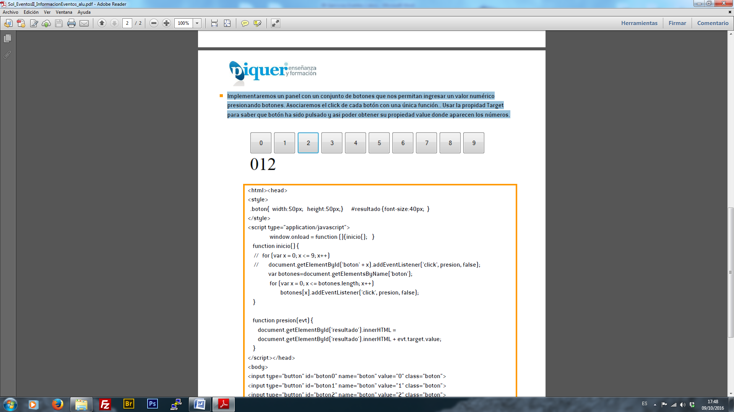

<!DOCTYPE html PUBLIC "-//W3C//DTD XHTML 1.0 Transitional//EN"

"http://www.w3.org/TR/xhtml1/DTD/xhtml1-transitional.dtd">

<html>

<head>

<style>

.boton{ width:50px; height:50px;}

#resultado {font-size:40px;}

</style>

</head>

<body>

<input type="button" id="boton0" name="boton" value="0" class="boton">

<input type="button" id="boton1" name="boton" value="1" class="boton">

<input type="button" id="boton2" name="boton" value="2" class="boton">

<input type="button" id="boton3" name="boton" value="3" class="boton">

<input type="button" id="boton4" name="boton" value="4" class="boton">

<input type="button" id="boton5" name="boton" value="5" class="boton">

<input type="button" id="boton6" name="boton" value="6" class="boton">

<input type="button" id="boton7" name="boton" value="7" class="boton">

<input type="button" id="boton8" name="boton" value="8" class="boton">

<input type="button" id="boton9" name="boton" value="9" class="boton"><br>

<div id="resultado"></div>

</body>

</html>

1. Completa el código siguiente para que cuando hagamos click en algun elemento se ponga de color amarillo todo elemento que se encuentre por encima de este , siempre y cuando no tenga un límite rojo.

<!DOCTYPE html>

<html>

<head>

<style>

.master {height:270px;width:800px;padding:10px;border:2px solid red;   
 background-color:green;margin:0 auto 0 auto;}

div {height:100px;width:500px;padding:10px;border:2px solid red;   
 background-color:blue;margin:0 auto 0 auto;}

p {background-color:orange;text-align:center;}

span {background-color:purple;border:2px solid red;}

</style>

<script>

</script>

</head>

<body>

<div class="master">

<div><p>Soy un parrafo.<span>Soy un span</span></p></div>

</br>

<div><p>Soy un parrafo.<span>Soy un span</span></p></div>

</div>

</body>

</html>

1. Completa el codigo anteriormente dado para que al hacer click en cualquier elemento se pongo de color amarillo solo el elemento en el que hemos hecho click, utiliza para ello una sola funcion donde se dara el color amarillo a los elementos.
2. Crear un área de texto que a medida que se escriba en él se muestre un en un cuadro de texto la cantidad de caracteres disponibles para seguir escribiendo(el máximo serán 140 caracteres). Debajo del numero de caracteres que nos quedan habra un espacio en el que nos diga el codigo del caracter que se ha pulsado y en caso de ser mayuscula esa zona cambiara de color.

<!DOCTYPE html>

<html>

<head>

</head>

<body>

<div align="center">

<textarea id="descripcion" cols="40" rows="3" name="descripcion"> </textarea></br>

<span id="letras">140/140 caracteres</span>

</div>

</body>

</html>

1. Crear una página que tendrá un botón con el que abriremos una nueva página de 200x200 pixeles. Esta página se deberá cerrar cuando pasen 5 segundos sin que el usuario tenga actividad( haga click o mueva el ratón).
2. Crea una página en la que el fondo cambiara de color según el ratón este cerca del borde de la pagina.

* Si esta a menos del 10% se pondra rojo.
* Si esta entre el 10% y el 20% estara amarillo.
* Y sino estara de color verde.

1. Crea una pagina en la que aparecera un cuadrado de color amarillo en el centro de la pantalla. Este cuadrado se debera desplazar 10px hacia la direccion en la que hayamos pulsado las flechas de desplazamiento.

1. Crea una pagina en la que aparecera un cuadrado de color amarillo en el centro de la pantalla. Este cuadrado se debera desplazar cuando hagamos click encima de él y se detendra cuando soltemos el boton. Cuando se este desplazando el cuadrado estara de color azul.